**实验15 综合案例**

**一、实验目的：**

1、掌握简单轮播图实现原理；

2、掌握CSS3常见属性的用法；

**二、实验用的仪器和材料：**

硬件：PC电脑一台；

配置：内存，2G及以上 硬盘250G及以上

软件环境：Adobe Dreamweaver

1. **实验要求：**

**1：在指定的案例中制作jquery或基于bootstrap框架的或CSS3的轮播图效果，如下图1所示，完成图2所示效果，并实现轮播图的功能。**

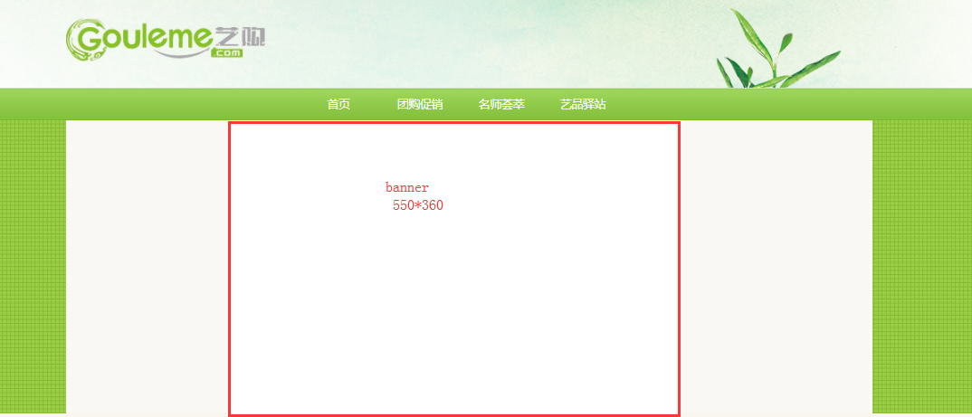

图1

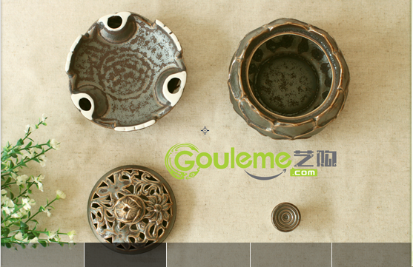

图2

最终效果：

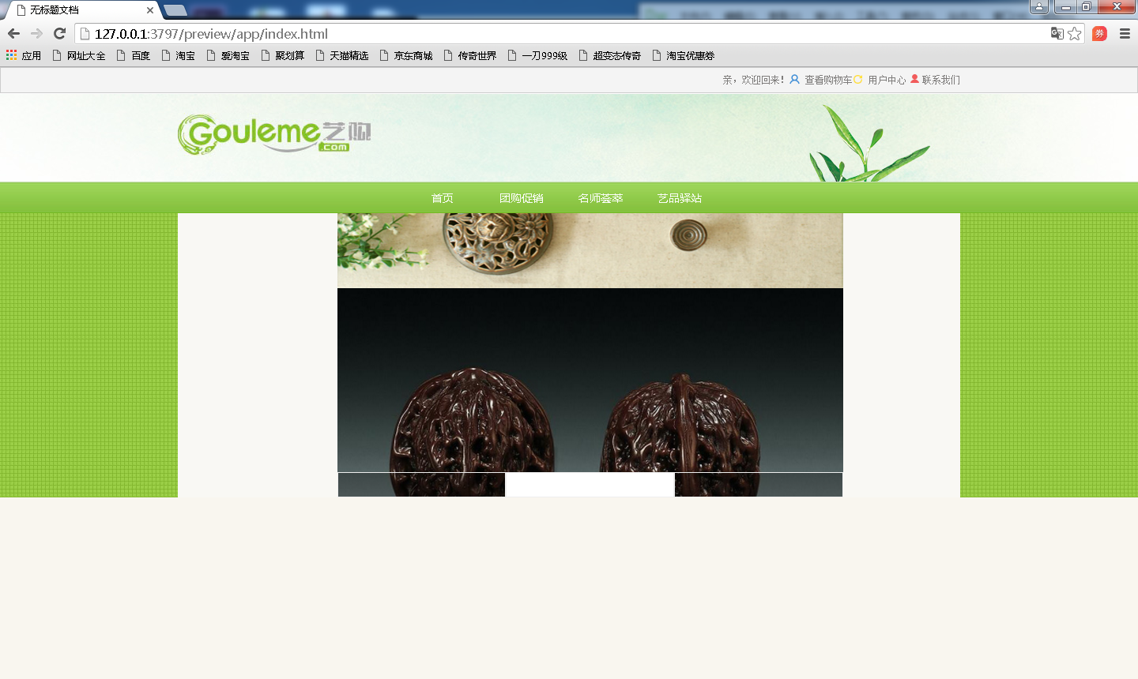

HTML结构：

<!doctype html>

<html>

<head>

<meta charset="utf-8">

<title>无标题文档</title>

<link rel="stylesheet" href="css/css.css">

<link rel="stylesheet" href="css/css1.css">

<script src="js/jquery-3.2.1.min.js"></script>

<script>

$(document).ready(function(){

var len=$("#num>li").length;

var MyTime=null;

var index=0;

//console.log(len);

$("#num li").mouseover(function(){

index = $("#num li").index(this);

showimg(index);

});

function autoplay(){

MyTime=setInterval(function(){

showimg(index);

index++;

if(index==len){index=0;}

},1000);

}

autoplay();

$(".slide").hover(function(){

if(MyTime){

clearInterval(MyTime);

}

},function(){

MyTime=setInterval(function(){

showimg(index);

index++;

if(index==len){index=0;}

},1000);

});

function showimg(i){

//stop(stopAll,goToEnd),第一个参数是否停止被选元素的所有加入队列的动画，第二个参数是否允许完成当前的动画

$("#slide").stop().animate({top: -360*i},800);

$("#num li").eq(i).addClass("on").siblings().removeClass("on");//eq(index)获取第N个元素

/*stopAll 为false时，不停止被选元素所有加入队列的动画,仅停止当前的动画。stopAll为true时，停止所有加入队列的动画（如goToend为true，直接跳到当前动画的最终效果）。

goToend为false时，不允许直接跳到当前动画的最终效果(应该就是所谓的完成当前的动画吧)，goToend为true时，允许直接跳到完成当前动画的最终末尾效果

*/

}

});

</script>

</head>

<body>

<div class="top">

<div class="topnav">

<ul reversed>

<li><a href="#">亲，欢迎回来！</a></li>

<li><a href="#">查看购物车</a></li>

<li><a href="#">用户中心</a></li>

<li><a href="#">联系我们</a></li>

</ul>

</div>

</div>

<header>

<div class="head"> <img src="images/logo.jpg" alt=""> </div>

</header>

<nav>

<div class="nav">

<ul>

<li><a href="#">首页</a></li>

<li><a href="#">团购促销</a></li>

<li><a href="#">名师荟萃</a></li>

<li><a href="#">艺品驿站</a></li>

</ul>

</div>

</nav>

<div class="banner">

<div class="b">

<div class="left"> </div>

<div class="center">

<div class="slide">

<ul id="slide">

<li ><img src="images/bpic.jpg" alt=""></li>

<li><img src="images/bpic2.jpg" alt=""></li>

<li><img src="images/bpic3.jpg" alt=""></li>

</ul>

<ul id="num">

<li class="on"></li>

<li></li>

<li></li>

</ul>

</div>

</div>

<div class="right"> </div>

</div>

</div>

<main>

<div class="best"></div>

<div class="new"></div>

<div class="hot"></div>

</main>

<foot>

<div class="footnav"></div>

<div class="footer"></div>

</foot>

</body>

</html>

CSS样式：

@charset "utf-8";

/* CSS Document */

*{

margin: 0;

padding: 0;

font-size: 12px;

}

body{

background: #f9f6ef;

}

.top{

height: 31px;

border: 1px solid #ccc;

background: #f4f4f4 url(images/topbg.jpg);

min-width: 1280px;

}

.top .topnav{

width: 990px;

min-width: 990px;

margin: 0 auto;

}

.top ul{

float: right;

}

.top ul li{

list-style: none;

float:left;

padding-left: 20px;

line-height: 31px;

}

.top ul li:nth-child(2){

background:url("../images/icons.png") no-repeat -407px -720px;

}

.top ul li:nth-child(3){

background:url("../images/icons.png") no-repeat -407px -689px;

}

.top ul li:nth-child(4){

background:url("../images/icons.png") no-repeat -402px -755px;

}

.top ul li:nth-child(2):hover a {

color:#c00;

display: block;

}

.top ul li:nth-child(2):hover{

background: #ccc url("../images/icons.png") no-repeat -407px -720px;

}

.top ul li a{

text-decoration: none;

color: #7f7d7c;

}

header{

height: 112px;

background:#fff url("../images/headerbg.jpg") no-repeat center center;

min-width: 1280px;

}

header .head{

width: 990px;

height: 112px;

margin: 0 auto;

}

header .head img{

margin-top:25px;

}

nav{

height: 40px;

background:url("../images/navbg.jpg");

min-width: 1280px;

}

nav .nav{

width:990px;

margin: 0 auto;

}

nav .nav ul{

width: 420px;

margin: 0 auto;

}

nav .nav ul li{

width:80px;

height: 40px;

list-style: none;

float: left;

margin:0 10px;

line-height: 40px;

font-family: "微软雅黑";

text-align: center;

}

nav .nav ul li:hover{

background:url("../images/navbg2.jpg");

}

nav .nav ul li a{

text-decoration: none;

color: #fcfdfa;

font-size:14px;

}

.banner{

height: 360px;

background:url("../images/content_bg.jpg");

min-width: 1280px;

}

.banner .b{

width: 990px;

height: 360px;

margin: 0 auto;

}

.banner .left{

height: 360px;

width: 202px;

float: left;

background-color: #f9f8f4;

}

.banner .center{

height: 360px;

width: 550px;

float: left;

background-color: #fff;

}

.banner .right{

height: 360px;

width: 238px;

float: right;

background-color: #f9f8f4;

}

@charset "utf-8";

/* CSS Document */

* {

margin: 0;

padding: 0;

}

.slide {

width: 640px;

height: 360px;

position: relative;

margin: 20px auto;

margin-top: 0;

overflow: hidden;

}

#slide img {

width: 640px;

height: 360px;

}

ul#slide {

width: 640px;

height: 1600px;

position: absolute;

left: 0;

top: 0;

}

ul#slide li {

width: 640px;

height: 360px;

list-style: none;

}

ul#num {

width: 640px;

position: absolute;

bottom: 0px;

left: 0px;

text-align: center;

}

ul#num li {

width: 33%;

height: 30px;

margin: 2 px;

background-color: rgba(1,1,1,0.3);

border: 1px solid #eee;

float: left;

list-style: none;

}

ul#num li.on {

background: #FFffff;

}

**2：框架的使用，使用iframe制作以下小案例实现如图所示效果。**

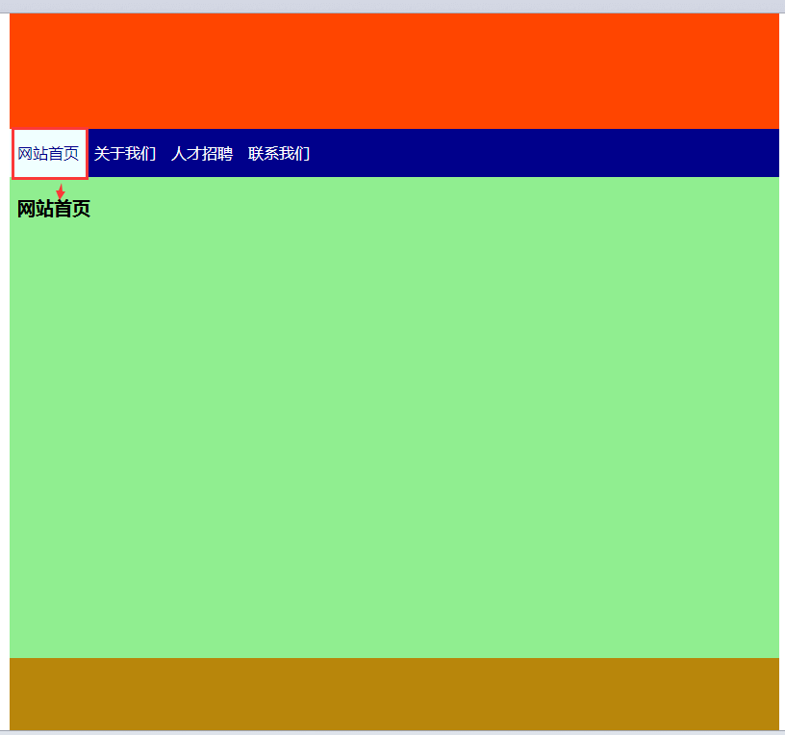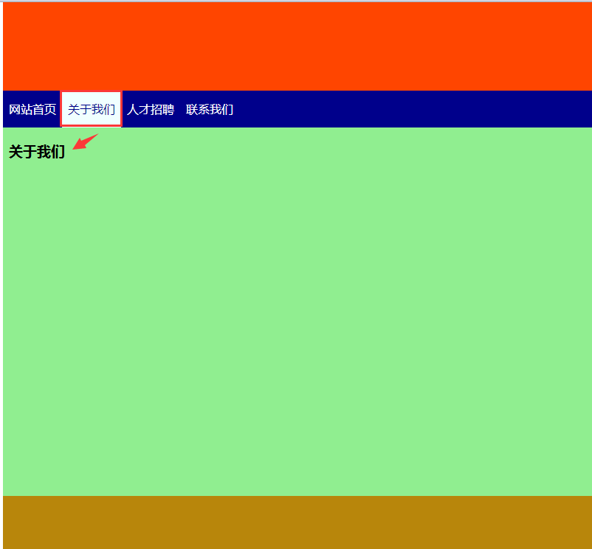

提示：

1. 点击导航条中“网站首页”显示“网站首页”页面的内容；点击导航条中“关于我们”显示“关于我们”页面的内容等等；
2. 使用iframe框架技术实现，查手册了解iframe标签的用法；
3. 了解target属性都有哪些？本案例使用了target属性的什么值。

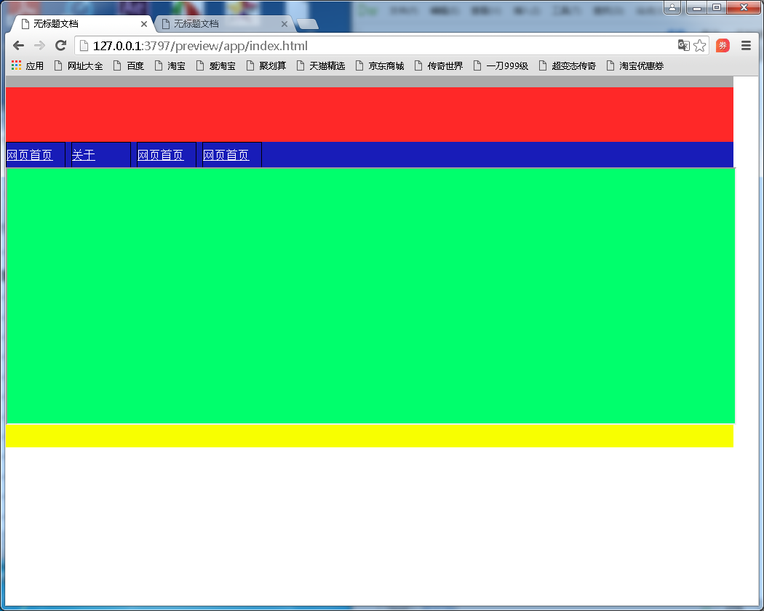

HTML结构：

<body>

<div id="out">

<div id="topnav"></div>

<div id="banner"></div>

<div id="nav">

<ul>

<li><a href="">网页首页</a></li>

<li><a href="about.html" target="frame">关于</a></li>

<li><a href="">网页首页</a></li>

<li><a href="">网页首页</a></li>

</ul>

</div>

<div id="content">

<iframe name="frame" scrolling="no"></iframe>

</div>

<div id="footer"></div>

</div>

</body>

CSS样式：

<style>

* {

margin: 0;

padding: 0;

}

li{

display: inline-block;

border: 1px solid;

height: 35px;

line-height: 35px;

width: 80px;

}

a{

color: white;

}

#out {

width: 1000px;

}

#topnav {

height: 15px;

background-color: #aaa;

}

#banner {

height: 75px;

background-color: #FF2828;

}

#nav {

height: 35px;

background-color: #181CB8;

}

#content,iframe {

height: 350px;

width: 100%;

background-color: #00FF6C;

}

#footer {

height: 35px;

background-color: #F8FF00;

}

</style>

**3：(选做)使用静态网页模板技术实现第2题的效果。**